

Каково максимально допустимое время запуска приложения, на каком оборудовании и при какой загруженности этого оборудования операционной системой и другими приложениями? На достижение каких целей влияет скорость запуска приложения? Допускается ли фоновая загрузка отдельных компонентов приложения? Что является критерием того, что приложение закончило запуск?



Какой формат электронной таблицы? Какие данные будут внесены в таблицу?



Какие критерии оценки эффективности работы алгоритмов? Какую производительность считать хорошей?

  
  
Какие именно заглушки будут выведены в случае возникновения искючительных ситуаций?

На каком языке должны именоваться файлы и директории?



Какая версия java?

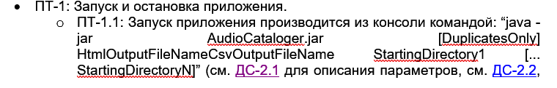

Какова причина отсутствия разделения HtmlOutputFileName и CsvOutputFileName?

Существует ли ограничение на размер и количество анализируемых директорий?

Каковы технические характеристики для корректной работы приложения?



Какова причина отказа от лог-файлов?



Каковы критерии для определения файла в качестве сломанного?



Недоступен





Какая подразумевается обработка?



С какими инструментами проводится сравнение?



Использование каких редакторов подразумевается?